19. října 2020
Moji milí prvňáčci,
máme za sebou první společný hovor. Doufám, že vám vše fungovalo tak, jak mělo, a nebyl žádný technický problém. Já jsem své technické problémy už vyřešila, takže zítra můžeme volat znovu. Mějte prosím připravenou živou abecedu, budeme s ní pracovat.

Dále vám posílám úkoly pro dnešní den:
ČESKÝ JAZYK
Dnes vám nezadávám práci s živou abecedou, protože s ní budeme pracovat zítra společně. Dnešním úkolem bude trénování čtení slabik. Pokuste se každý řádek alespoň dvakrát přečíst. Dávejte si pozor, zda jsou slabiky krátké nebo dlouhé.
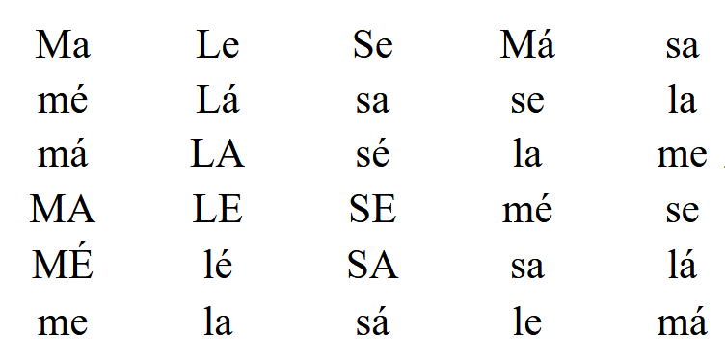

ŽIVÉ POČÍTÁNÍ
Nalistujte si stranu 26. Podívej se na poslední cvičení na této straně (označeno smajlíkem). Tužkou obtáhněte tečkované čáry a řádek dle barevného zadání vybarvěte.

PRVOUKA
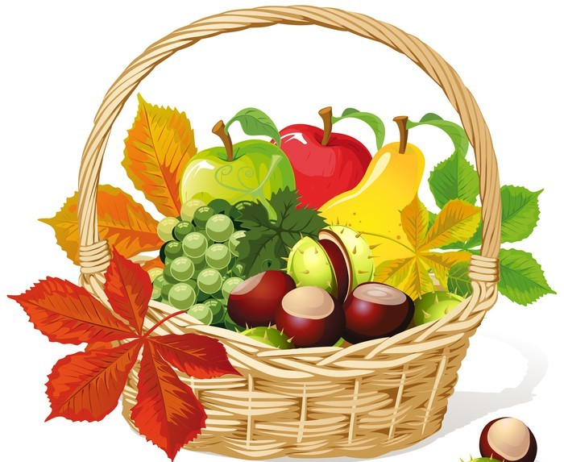
Nalistujte si stranu 18. Podívejte se na cvičení 1. Jsou zde čtyři prázdné misky. Do těchto misek patří podzimní ovoce z obrázku, který jste v rámci minulého úkolu vybarvovali. Domalujte ovoce do misek dle zadání:
Do první mísy domalujte tři jablka.
Do druhé mísy domalujte čtyři švestky.
Do třetí mísy domalujte jednu hrušku.
Do čtvrté mísy domalujte dva ořechy.

